положение | СОГЛАСОВАНО  Руководитель отделения НФБР Свердловской области  Степанов Ю.Н.  ________________  «__»_______2020г. | 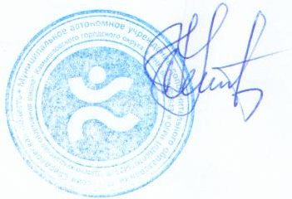 | УТВЕРЖДАЮ:  Директор ДЮСШ  В.В. Прожерин  ____________________  «___»__________2020г.

О проведении юношеского турнира по бадминтону
«Февральский дождь 2020» памяти учащихся ДЮСШ.

- Цели и задачи:
Популяризация бадминтона, выявление сильнейших спортсменов, обмен опытом работы тренеров.
- Руководство проведением турнира:
Общее руководство проведением соревнований осуществляет Национальная Федерация бадминтона России. Федерация бадминтона Свердловской области, МАУ ДО «ДЮСШ» Камышловского городского округа. Непосредственное проведение возлагается на главную судейскую коллегию.
- Время и место проведения:
Свердловская область, г. Камышлов, 01.02.2020 г. в 10.00 часов в спортивном зале ДЮСШ по адресу ул. Свердлова, 92 а. День приезда 31.01.2020 г.. Отъезд участников 01.02.2020 г.после 19.00 часов
4. Участники соревнований:
В соревнованиях принимают участие спортсмены 2006-2007 г.р.; 2008-2009 г.р.; 2010 г.р. и младше
5. Программа:
Соревнования личные. Проводятся только в одиночной категории с розыгрышем всех мест.
6. Условия:
Турнир проводится воланами участников, предпочтение отдаётся лучшему перьевому, по согласованию игры могут проводиться пластиковыми воланами. Все расходы по командированию спортсменов, тренеров и представителей за счет командирующих организаций.
Турнирный взнос: 300 рублей
7. Награждение:
Участники, занявшие призовые места награждаются грамотами, медалями. Победители- кубками, медалями и грамотами.
Заявки:
Предварительные заявки подаются до 29 января 2020 г.
Телефон/факс: 8 34375 2 17 90 в рабочее время (ДЮСШ)
Телефон для справки: 8 912 220 85 25 Черкасских Александр Геннадьевич

E-mail: cherkasskikh@yandex.ru
Заявки на участие в соревнованиях , заверенные врачом подаются на заседании судейской коллегии 01.02.2020 г. в 09.30 часов в спортзале ДЮСШ (ул. Свердлова, 92а).
Главный судья, судья I категории: Черкасских С.А.
Главный секретарь, судья по спорту: Гладких А.В.

Настоящее положение является официальным приглашением на участие в соревнованиях

